Lựa chọn tên miền như thế nào là tốt nhất?
Tên miền là thứ gây ấn tượng đầu tiên cho khách truy cập trang web của bạn. Bởi vì họ sẽ nhìn thấy nó đầu tiên khi duyệt web, do đó tên miền cần gửi đúng thông điệp và thể hiện sự chuyên nghiệp. Ngoài ra, khi đã có tên miền thích hợp, bạn có thể sử dụng địa chỉ email tên miền, rõ ràng điều này khiến công ty, tổ chức của bạn trông chuyên nghiệp hơn khi đơn giản chỉ sử dụng tài khoản Yahoo hoặc tài khoản Gmail khi liên lạc với khách hàng.
Do đó, chọn đúng tên miền cho trang web của bạn là rất quan trọng. Chọn đúng tên miền sẽ dễ dàng thu hút khách truy cập ghé thăm trang web và để đạt được điều này không hề đơn giản. Bài viết dưới đây sẽ đưa ra các tiêu chí lựa chọn tên miền hiệu quả cho SEO mà các SEOer cần phải lưu ý.
Cách chọn tên miền cho trang web
1. Tên miền ngắn gọn và dễ nhớ
Nếu chọn tên miền với nhiều chữ cái, khách truy cập có thể gõ sai tên miền, do đó không thể tìm chính xác trang web của bạn. Tên miền lý tưởng cho trang web nên có độ dài từ 6 đến 8 chữ cái.
Tên miền dễ nhớ sẽ giúp khách truy cập vào trang web của bạn dễ dàng hơn và cũng dễ dàng truyền miệng qua những người khác. Do đó, bạn nên đặt tên miền dễ phát âm, nếu tập trung vào khách truy cập nước ngoài, bạn có thể xem xét đặt tên miền bằng tiếng Anh. Việc tìm kiếm một tên phù hợp với tiêu chí này sẽ có tác động tích cực đến lưu lượng truy cập.
Ngoài ra, tên miền ngắn gọn, dễ nhớ cũng thuận tiện khi thiết kế logo hoặc bộ nhận diện thương hiệu cho website.
Ví dụ: Google.com, yahoo.com, ALIBABA.com
2. Tên miền chứa từ khóa cần SEO
Tên miền chứa từ khóa là 1 trong 200 tiêu chí để Google xếp hạng trang web. Ngoài ra tên miền chứa từ khóa cần Seo rất dễ nhớ, giúp cho khách hàng có thể nắm bắt được ngay nội dung trang web truy cập nói về điều gì. Ví dụ, bạn đang Seo các từ khóa liên quan đến lĩnh vực đào tạo kế toán thì tên miền lựa chọn “hocketoan.com”.
3. Tên miền chứa thương hiệu công ty
Các công ty, tập đoàn lớn hay lựa chọn các tiên miền chính là tên công ty giúp dễ dàng quảng bá được thương hiệu, hình ảnh của doanh nghiệp trên Internet.
Ví dụ: Tên miền của trường đào tạo SEO Vinamax: vinamax.edu.vn


4. Tên miền không chứa ký tự đặc biệt
Việc đăng ký tên miền có chứa các ký tự đặc biệt như dấu gạch ngang “-” hoặc dấu “+” sẽ khiến cho tên miền dài hơn đồng thời làm giảm mức độ chuyên nghiệp của tên miền. Hãy thử hình dung nhân viên tư vấn gọi điện cho khách hàng mời tham dự 1 khóa học seo chuyên nghiệp: “Quý khách vui lòng truy cập vào website dao-tao-seo.com để biết thêm thông tin chi tiết và lịch khai giảng khóa học”. Thật thiếu chuyên nghiệp đúng ko nào? Tương tự như vậy, bạn cũng nên tránh có số 0 vì nó thường nhầm với chữ cái o.
Tên miền của ngân hàng Bắc Á là 1 ví dụ điển hình: baca-bank.vn
5. Lựa chọn phần mở rộng tên miền thích hợp
Trước đây, có khá ít lựa chọn phần mở rộng tên miền (các chữ cái cuối cùng của URL), nhưng ngày nay đã có nhiều lựa chọn tên miền hơn cho các doanh nghiệp, tổ chức và họ có xu hướng đặt tên miền cao cấp nhất (Top Level Domain).
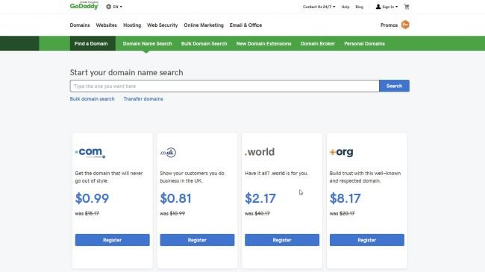
Nếu đối tượng khách hàng mà bạn nhắm đến là toàn cầu thì nên lựa chọn các tên miền quốc tế như .com, .net, .org. Hoặc nếu đối tượng khách hàng của bạn chỉ nhắm đến trong 1 địa phương nào đó thì có thể lựa chọn tên miền liên quan đến địa phương đang kinh doanh.
6. Kiểm tra các tên miền hiện có
Khi nghĩ ra tên miền cho trang web của mình, điều đầu tiên bạn cần làm là kiểm tra xem ai đó đã đăng ký tên miền đó chưa. GoDaddy.com có một công cụ tuyệt vời để thực hiện việc này. Bạn cũng có thể kiểm tra lỗi chính tả hiển nhiên của tên miền đó và cân nhắc đăng ký để kiếm thêm traffic từ những tìm kiếm đó. Nếu đặt tên miền giống với các trang web khác sẽ khiến khách hàng nhầm lẫn, do đó bạn nên chọn cẩn thận tên miền.
7. Thực hiện kiểm tra ngôn ngữ
Kiểm tra ngôn ngữ có thể là một việc làm kỳ quặc, nhưng tên miền của bạn không mang ý nghĩa gì đặc biệt đối với quốc gia của bạn nhưng lại có ý nghĩa tiêu cực, xúc phạm đối với ngôn ngữ khác.
8. Thực hiện tìm kiếm nhãn hiệu
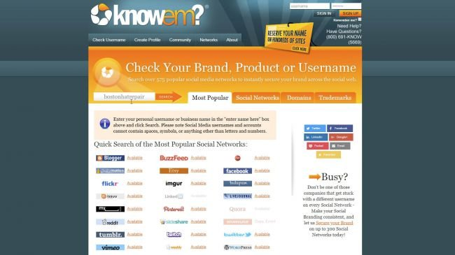
Sử dụng một từ hoặc thậm chí một phần của một từ mà các doanh nghiệp khác đã đăng ký nhãn hiệu có thể là vấn đề. Một địa điểm tốt để kiểm tra là Knowem.com, nó sẽ hiển thị từ bạn tìm kiếm đã được sử dụng làm nhãn hiệu, trong một miền hoặc thậm chí đã sử dụng trên các trang web truyền thông xã hội hay không.
9. Cân nhắc sử dụng địa danh địa phương trong tên miền
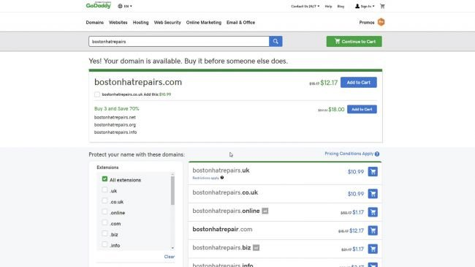
Nếu không có ý định quảng bá trang web của mình đến nhiều nơi, bạn có thể thêm địa danh, địa điểm tập trung kinh doanh của bạn vào tên miền để những người lân cận trong vùng đó tìm đến công ty của bạn.
Chúc các bạn thực hiện thành công!

